Фестиваль исследовательских проектов
и творческих работ учащихся 3 – 4 классов
«Мои первые открытия» («Эврикоша»)

« Фотография в старинной рамке»

Работу подготовила:
Сорокина Ника , ученица 3 класса,9 лет,
МКОУ «СОШ №2 г. Олонца»

Руководитель:
Сичинава Ольга Анатольевна, учитель начальных классов
МКОУ «СОШ №2 г. Олонца»

г. Олонец ,2022 год

Содержание.

I.Введение ………………………………………………………………стр.3
II. Понятие слова «реликвия»…………………………………….……стр. 4
III. Наша семейная реликвия……………………………………..……стр.4-6
3.1.Мой прадедушка
3.2.Моя прабабушка
3.3 Воспоминания родственников о прабабушке
IV. Результаты анкетирования ……………………………………… стр.6
V.Заключение …………………………………………………………..стр.7
VI.Список литературы и используемых источнико …………………стр.7
VII.Приложение ………………………………………………………..стр.8-10

- Введение
У хозяев в каждом доме
Есть что-то такое, что всем дорогое.
О прошлом семьи расскажет оно,
О том, что в семье это было давно.
Семейной реликвией это зовётся,
И память о ней мы свято храним.
Чтоб в будущем все поколения наши
Могли бы гордиться предком своим!

В доме моей бабушки на стенах много фотографий в красивых рамках. Есть среди них знакомые лица – я, моя сестра, мама. А есть и незнакомые мне люди. Я очень люблю их рассматривать. Среди них фотография в старинной крашеной рамке , которую в нашей семье называют «реликвией».(Фото1.) На ней мои прадедушка с прабабушкой – бабушка и дедушка моей мамы. Они жили давно. А мне всегда хотелось узнать, где они жили, кем работали, что любили делать.

Актуальность:в каждой семье есть вещи, которые бережно хранят люди разных поколений. Из этих семейных реликвий складывается история семьи. И если мы их не убережём, то со временем память о наших предках сотрётся в сознании, погибнут семейные традиции.
Цель: выявление значимости сохранения семейных традиций через изучение реликвии семьи.
Объект исследования: семейная фотография

Гипотеза: если в семье есть реликвия, то такая семья хранит память о предках и чтит традиции семьи.

Методы проведения исследования:
- Поиск информации
- анализ
- интервьюирование
- сравнение
- анкетирование
- анализ

Задачи:
1.Узнать, что такое реликвия.
2. С помощью родителей и родственников собрать информацию о прадедушке и прабабушке.
3.Провести опрос среди одноклассников по теме исследования.
3.Поделится информацией о семейной реликвии с одноклассниками.

Сроки проведения исследования: ноябрь 2021 года- январь 2022 года

II.Понятие слова «реликвия».
Прежде, чем приступить к исследованию фотографии, которая меня так заинтересовала, я решила выяснить, что означают понятия «реликвия», «семейная реликвия». Обратилась за информацией к толковым словарям. Выяснила значение слова «реликвия» по словарю С.И.Ожегова – «вещь, свято хранимая как память о прошлом.» По словарю Д.Н.Ушакова – «особо чтимая, дорогая по воспоминаниям или по традициям вещь.» Анализ различных источников показал, что реликвия – это предметы, которые несут в себе человеческие чувства, частичку семейной истории, иногда даже семейные тайны.

III.Наша семейная реликвия
На следующем этапе моего исследования нужно было узнать подробнее о моих прадедушке и прабабушке. За помощью я обратилась к маме. Вот, что я узнала.
3.1.Прадедушка
Прошелуйкин Алексей Константинович, 1909г.р. Родился в д. Заостровье, Рыпушкальской волости Олонецкого уезда.Отец - Прошелуйкин Иван Савельевич. Мать - Прошелуйкина Анастасия Ильинична, 1885 года рождения. В семье было пятеро детей: Алексей, Константин, Никита, Пелагея, Анна. К сожалению, сведений о прадедушке немного. До войны он работал в колхозе имени Егорова Рыпушкальского сельского совета бригадиром. Когда началась Великая Отечественная война, ушёл на фронт. Мы с мамой поискали сведения о прадеде в Интернете на сайтах «Мемориал», «Память народа», но информация отсутствует. Посетили районную библиотеку, и в Книге Памяти (Фото2 . Фото3.) я прочитала о том, что Прошелуйкин Алексей Иванович был призван в Советскую Армию в 1941 году Олонецким РВК, в звании рядовой. Пропал без вести в декабре 1941 года, под городом Пушкин. Больше о нём, к сожалению, сведений нет.
3. 2. Прабабушка
Прошелуйкина Анна Ивановна ( в девичестве Мойсеева),4 августа, 1911года рождения. Семья Мойсеевых была родом из деревни Шаройла (Паппила, одна из деревень на правом берегу Олонки не доезжая д. Тукса). Семья прабабушки ещё какое - то время жила в Санкт-Петербурге (примерно в1912-13г). Жили при магазине на Апраксином дворе. Там родились Анна (прабабушка) и её брат Виктор. А в 1921 году уже в Карелии родился ещё один брат Михаил. В нашем семейном альбоме сохранились фотографии родителей прабабушки . Отец – Мойсеев Иван Андреевич , мать- Мойсеева Матрёна Ивановна. (Фото4. Фото5)
Прабабушка Аня примерно в 1932 году вышла замуж за прадедушку Алексея и взяла фамилию мужа – Прошелуйкина . После женитьбы молодая семья жила в д. Копкела (Капшойла), снимали половину дома. В 1933 году у них родился сын Василий, а в 1941 году сын Виктор ( папа моей мамы).
Так как прадедушка пропал без вести, бабушка осталась одна с двумя детьми на руках.(Фото 6) Жизнь была очень трудная. Прабабушка , как и прадедушка работала в колхозе на разных работах. Была бригадиром на птичнике, возила молоко в бидонах в телеге на лошади, работала в поле. Чтобы узнать подробнее , как трудились люди в колхозах, мы с мамой побывали в районном краеведческом музее г.Олонца, познакомились с архивными материалами (Фото 7,8,9).Колхозники в то время не получали зарплату. Вместо этого им начисляли трудодни и рассчитывались с ними в основном зерном. Трудодень обязан был быть долей колхозного дохода. Её распределяли согласно тому, какое участие в трудовой деятельности принимал каждый из работников. Об оплате труда в колхозе «Искра» и как трудились люди, я узнала из газеты «Колхозник» ,от 14.11. 1948 года. (Фото 10,11) и в книге «На фронте мирного труда», в которой размещены воспоминания участников социалистического строительства в Карелии 1920-1940. Председателем колхоза «Искра» деревни Тукса какое-то время был папа прабабушки, Мойсеев Иван Андреевич. Туксинский колхоз считался передовым.
3.3Воспоминания родственников о прабабушке.
Виктор Михайлович Мойсеев (1949г.р.) , племянник Прошелуйкиной Анны Ивановны.
«Помню, как брали меня ночевать к т.Ане . Мне тогда было 5-6 лет. Зимой детей укладывали спать на печь. На кухне была сделана загородка из реечек , там держали кур, так как в сарае было холодно. Тётя Аня брала меня с собой на работу . Она возила бидоны с молоком в г.Олонец на молокозавод. Дорога была по реке, по льду. Я был очень горд и рад. Вся детвора в деревне тётю Аню любила и побаивалась. Внешне она была статная, в какой-то мере строгая».
Нина Михайловна Хуусконен(1950г.р.), племянница Прошелуйкиной Анны Ивановны.
«В конце 50-х годов наша семья переехала жить в г.Олонец, поэтому с тётей виделись редко. Но, когда она приезжала к нам, обязательно привозила гостинец, любила разговаривать с детьми. Вспоминаю свою тётю, как добрую, справедливую и уверенную женщину.»
Татьяна Викторовна Сажуева (1969г.р.), внучка Прошелуйкиной Анны Ивановны, моя мама.
«Воспитанием в семье меня и моего брата занималась бабушка. Родители были на работе, а бабушка Аня на пенсии. В детский сад не ходили, всё время проводили с бабушкой . (Фото12.) Вся домашнее хозяйство было на ней: стирка, уборка, приготовление еды. Бабушка и пироги пекла, и вязала, и ткала, и смотрела за порядком в огороде, хлеву, во дворе. Я не помню, чтобы она просто сидела без дела, всё время трудилась . До школы я всегда спала с ней, засыпала, слушая бабушкины сказки и чувствуя поглаживания по спинке. Утром меня будил вкусный запах еды: калиток, пирогов, блинчиков. Бабушка никогда ни в чём мне не отказывала: брала меня на «бесёду» к подругам, в гости, в церковь на службу. Бабушка была для меня старшим другом, добрым, надёжным, верным.»
Умерла прабабушка в возрасте 86лет, оставив добрую память о себе.
IV. Результаты анкетирования.
14 января 2022 года материалами исследования я поделилась с одноклассниками на классном часе. Задалась вопросом, а есть ли у учеников нашего класса семейные реликвии? Чтобы узнать это, провела анкетирование . В опросе приняли участие 26 человек. Было задано три вопроса:
1.Зачем нужны семейные реликвии?
2.Есть ли в Вашей семье семейные реликвии?
3.Если есть реликвии, то какие?
Результаты анкетирования показали:
1.семейные реликвии нужны для того, чтобы сохранить память о предках, историю своей семьи.
2. в 14 семьях (54% ) хранятся вещи, как память о родственниках.
3. среди семейных реликвий названы: фотографии, ордена и медали, иконы, посуда, новогодние игрушки, стихи , чемодан, часы.
К сожалению, не во всех семьях хранятся вещи предков. Я считаю, что каждый человек должен помнить и знать, кем были его прадедушки и прабабушки, знать о вещах, которые дороги как память. Тем ребятам, у кого хранятся семейные реликвии, я предложила узнать подробнее историю их появления и поделиться на классном часе.
V.Вывод
В ходе эксперимента я узнала, что такое реликвия. С помощью родителей и родственников мне удалось собрать информацию о прадедушке и прабабушке, провести опрос среди одноклассников по теме исследования и поделиться информацией о семейной реликвии. После моего исследования подтвердилась гипотеза: если в семье есть реликвия, то она хранит память о предках и чтит традиции.

VI.Заключение.
Работа по исследованию фотографии в старинной рамке мне дала возможность задуматься об истории своей семьи, понять, как жили мои предки, какие традиции и обычаи были в семье. Я осознала, что семейную историю нужно хранить, как сокровище, потому что родственные связи, которые даёт нам семья, удивительны.
Традиции семьи моих предков действительно сохранены и в нашей семье. Мы с мамой по выходным дням и праздникам печём пироги, мастерим разные поделки. Трудимся в огороде, выращиваем овощи и цветы. Я так же, как и прабабушка, не люблю сидеть без дела, помогаю родителям по хозяйству. А ещё родственники говорят, что я такая же рассудительная , как и моя прабабушка. Она всегда любила общаться с детьми, вот и мама всю жизнь посвятила детям, работая воспитателем в деском саду в д.Рыпушкалица. Вглядываясь в черты лица свой прабабушки, я нахожу в себе что-то общее, то, что роднит меня с ней. А моё участие в исследовании – это дань памяти прадедушке и прабабушке.

VII.Список литературы и используемых источников
- Ожегов С.И., Шведова Н.Ю. Толковый словарь русского языка- М.: Атберг, 2013.
- Ушаков Д.Н. Большой толковый словарь русского языка. – М.: Славянский Дом Книги, 2017.
- Книга Памяти республики Карелия, том 5, г.Петрозаводск, 1994г.
- Газета «Колхозник» от 14.11.1948 года, из архива Олонецкой районной библиотек
- Интернет ресурсы: сайт «Память народа» pamyat-naroda.com›memorial/
сайт «Мемориал» pamyat-naroda.com›memorial/
- Воспоминания участников соц. строительства в Карелии, 1920-1940 «На фронте мирного труда» Петрозаводский институт языка, литературы и истории, 1976.

7.Приложение
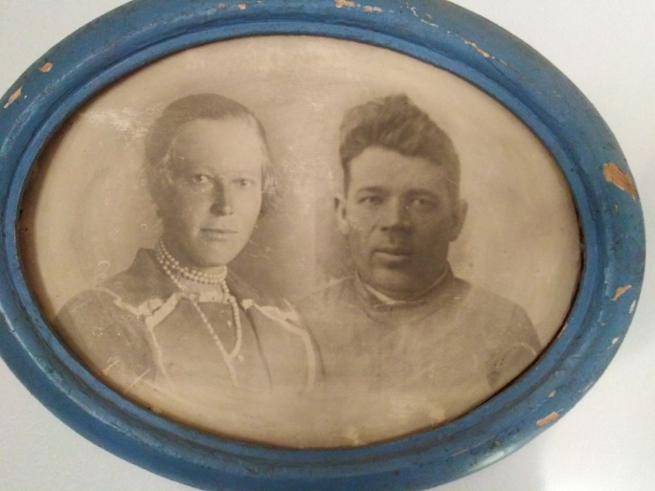
Фото1. Из семейного архива
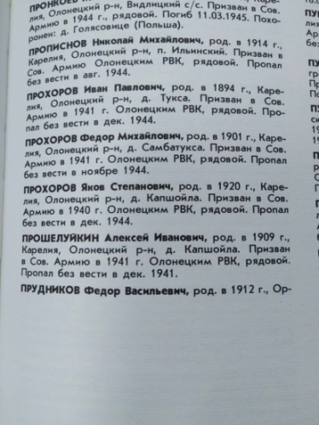  Фото 2. Книга Памяти (фото Сажуевой Т.В.) | 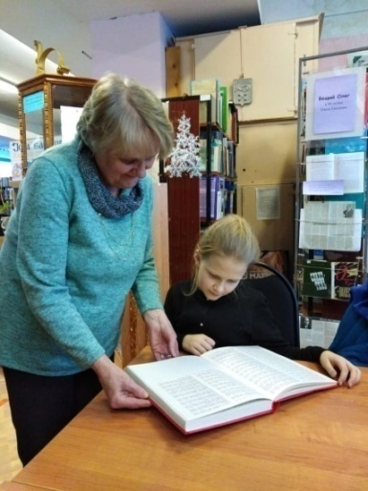  Фото 3. В районной библиотеке  (Фото Сажуевой Т.В.)

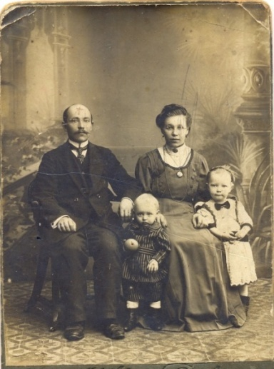  Фото 4.Семья Мойсеевых Иван Андреевич и Матрёна Ивановна с детьми Анной и Виктором.(из семейного архива)  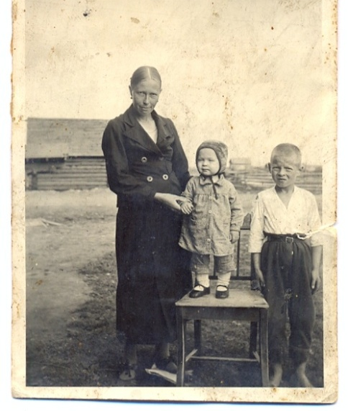  Фото 6. Прошелуйкина Анна Ивановна с сыновьями Василием и Виктором (из семейного архива) | 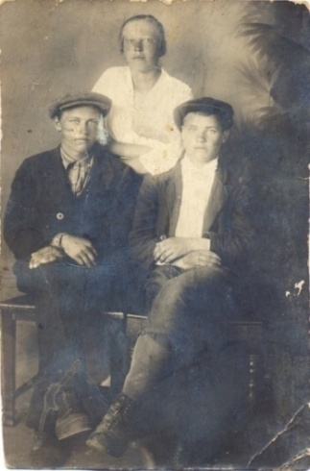  Фото 5.Прабабушка, Мойсеева Анна Ивановна с братьями Виктором и Михаилом.(из семейного архива)  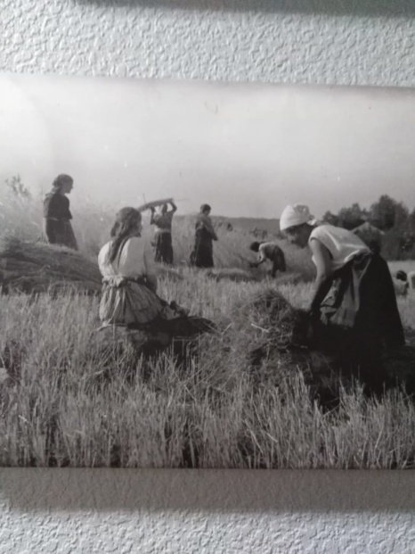  Фото 7.Работа в колхозе на уборке зерна (из фондов краеведческого музея)

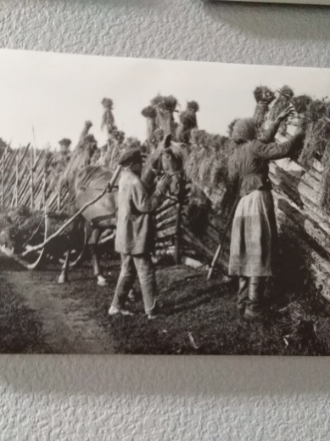  Фото 8.Работа в колхозе на уборке зерна (из фондов краеведческого музея) | 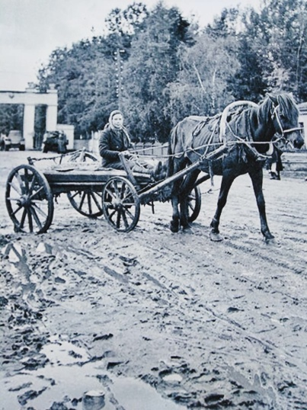  Фото 9.Работа в колхозе на уборке зерна (из фондов краеведческогомузея)

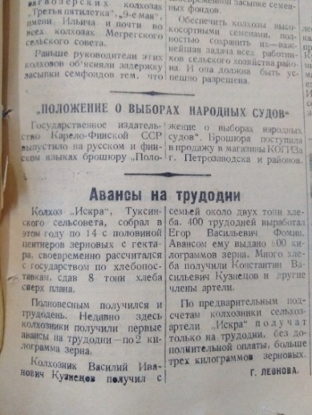  Фото 10. Газета «Колхозник» от 14.11.1948 года, из архива Олонецкой районной библиотеки | 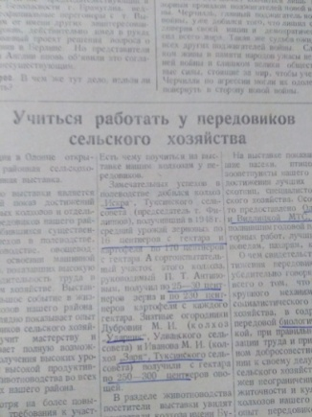  Фото 11. Газета «Колхозник» от 14.11.1948 года, из архива Олонецкой районной библиотеки
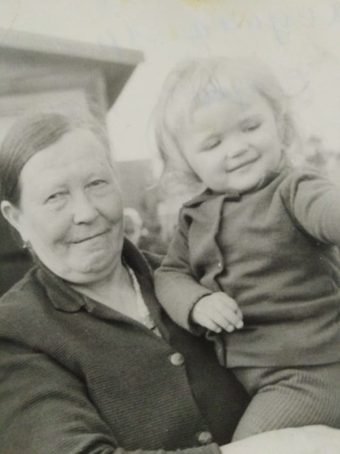
Фото 12. Прошелуйкина Анна Ивановна с внучкой Татьяной.

